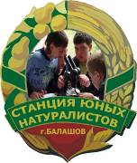
МУНИЦИПАЛЬНОЕ ОБРАЗОВАТЕЛЬНОЕ УЧРЕЖДЕНИЕ
ДОПОЛНИТЕЛЬНОГО ОБРАЗОВАНИЯ ДЕТЕЙ

«СТАНЦИЯ ЮНЫХ НАТУРАЛИСТОВ
ГОРОДА БАЛАШОВА САРАТОВСКОЙ ОБЛАСТИ»

412300, Саратовская область, г. Балашов, пер. Школьный, д. 14
Тел.: (8 845 45) 5-57-00

Приоритетные направления деятельности

МОУ ДОД «Станция юных натуралистов города Балашова Саратовской области»
посвящается 95-летию юннатского
движения в России

Автор:
Лавренюк Елена Николаевна методист МОУ ДОД
«Станция юных натуралистов
города Балашова
Саратовской области»

2014 год
ПЕДАГОГИЧЕСКИЙ ОПЫТ
МОУ ДОД «Станция юных натуралистов
города Балашова Саратовской области»

В мае 1956 года по решению Балашовского областного Совета депутатов была организована областная станция юннатов. Назначение внешкольного учреждения: способствовать силами педагогического коллектива посредством и методами натуралистической работы с детьми осуществлять воспитательный процесс и оказывать помощь школам в организации юннатской и природоохранной работы, осуществлять организацию трудовых практик и работу школьных производственных бригад на учебно-опытных участках станции юннатов (р-н Ветлянка, на площади 10 га), отведенном для работы овощеводческих бригад старшеклассникам из школ города.
На СЮН были открыты кружки 5 наименований сельскохозяйственного профиля: овощеводов, садоводов, полеводов, животноводов и цветоводов.

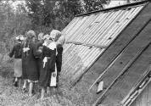
Первым директором учреждения назначен Гранберг Григорий Исаевич. Он организовывал постройку зообазы, сараев, инкубатора, первой теплицы, находившейся ниже уровня земли. Первоначально основным учебным зданием станции юннатов был деревянный одноэтажный домик, состоящий всего из двух комнат. (В настоящее время аварийное подсобное помещение).
Первый педагогический состав:
- Гранберг Григорий Исаевич (директор)
- Хорошилова (Кармаева) Мария Павловна (овощеводство)
- Шурцева Валентина Сергеевна (овощеводство)
- Каленков Владимир Иванович (полеводство)
- Медведева Мая Алексеевна-Александровна (садоводство)
- Симакова ?? (цветоводство)
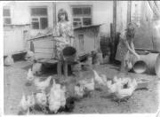
С ликвидацией области (в 1957 году) статус юннатов был изменен и учреждение стало именоваться «Городской Станцией юннатов», изменилось финансирование, были свернуты работы по созданию загородного лагеря старшеклассников Строительные работы на самой станции велись на средства бюджета, пополнение материальной базы шло за счёт средств спецсчета и шефской помощи, закрепленной горкомом партии за предприятиями.
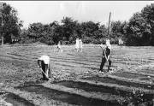
В это время кружковая работа имела цель: воспитание коммунистического отношения к труду, формирование знаний, умений и навыков по работе с с/х растениями, профориентация на с/х профессии. На станции юннатов работали кружки с/х профиля и натуралистической работы с детьми: фенологов, цветоводов и начальное звено 1 – 4-ых классов.
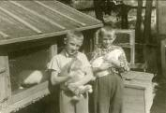
Григорий Исаевич был директором с 1956 по 1959 г.г.
Несколько месяцев был назначен директором станции юннатов Никонов, чьё мя и отчество забыто, затем его сменил Пинчук Павел Ионович. В этот момент с приходом нового директора обновился и педагогический состав.
Второй педагогический состав:
- Водолазова Нина Владимировна (директор)
- Кармаева Мария Павловна
- Телкова Раиса Васильевна (зоология)
- Щербакова Полина Ионовна (цветоводство)
- Сычёв Константин Фёдорович
- Шурупцева Валентина Сергеевна
- Каленков Владимир Иванович (полеводство)
- Палькина Александра Петровна

С 1963 г. по 1968 г. был директором станции юннатов Петров Пётр Егорович. Началась новая эра в жизни учреждения. Третий педагогический состав:
- Петров Пётр Егорович (директор)
- Шишковский Иван Дмитриевич (садовод)
- Степанищева Марья Николаевна
- Шаповаленко Антонина Никифоровна
- Кармаева Мария Павловна
- Войнова Анна Васильевна
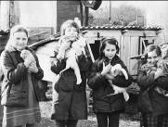
- Санников Василий Кузьмич (пчеловод)
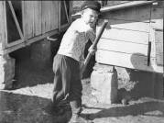
С 1965 года по принятию направления на политехнизацию образовательного процесса роль «Станции юных натуралистов» была определена как координатора, учитывающего работу школ по природоохранной, опытнической, натуралистической работе и трудовому воспитанию школьников города. На базе СЮН были организованы летние практические работы на учебно-опытном участке площадью 1,5 га. В теплице площадью 80 кв. м. выращивались овощи, зеленый лук, цветы; действовала зооферма с кроликофермой, птицефермой, отделом животноводства.
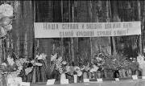
В школах города силами юннатских кружков работали «Пионерские кроликофермы», была установлена тесная связь с колхозами, совхозами и зверофермой. Юннаты и школьники города выезжали на юннатском автобусе в хозяйства Балашовского района.
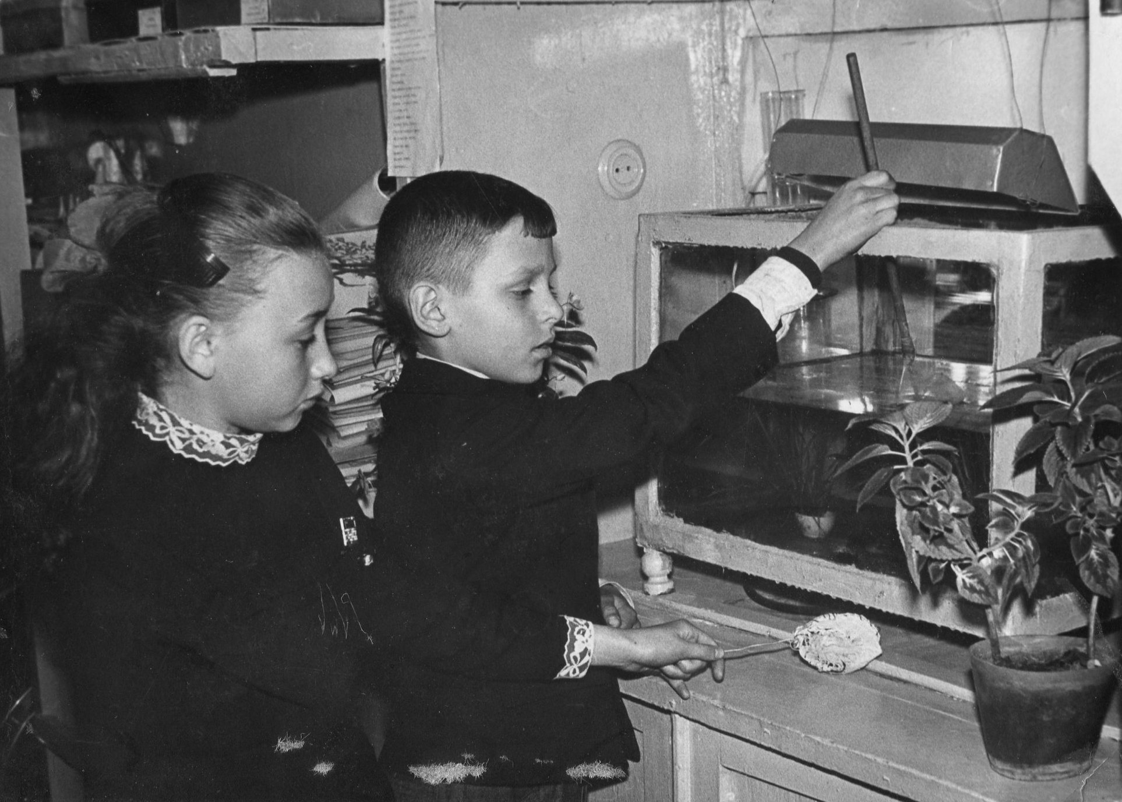
Постепенно Станция юннатов из кружковой работы перерастает в центр методической и массовой работы. Каждый руководитель кружка имел подшефные школы и был методистом и наставником юннатского движения. Проводились смотры-конкурсы учебно-опытных участков. Школьные юннатские кружки были участниками областных сельскохозяйственных выставок, федеральных выставках на ВДНХ, награждались свидетельствами, медалями и грамотами.
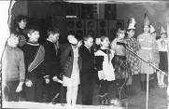
За счет средств малого фермерства и помощи шефов были куплены ульи, пчелосемьи, оборудование и на СЮН был открыт кружок «Юных пчеловодов», где занимались наукой пчеловодства и дети, и родители (начинающие пчеловоды). Руководителем кружка пчеловодов был Санников Василий Кузьмич. Для зимовки пчёл был вырыт в земле омшаник.
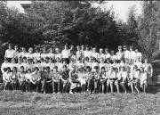
В этот период сюда пришла работать совсем юная Галина Павловна Мироненко. Она внесла свой вклад в развитие учреждения. Совместно с Петром Егоровичем вершились новые дела! Были сломаны все старые одряхлевшие сараи, велось строительство новых. Девизом нового директора стала фраза: «Себя не покажешь, никто на тебя не обратит внимания!»
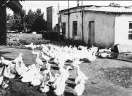
Петров П. Е. хотел построить новое подсобное хозяйство в районе Ветлянки. Для этой цели он взял 5 га земли для развития звероводства, цветоводства и т.д. Он мечтал осуществить трудовой лагерь для старшеклассников по типу «Солнечного». И работа закипела!
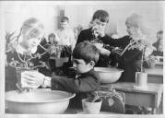
Галина Павловна активно принялась «поднимать» зообазу, ведь директор поставил перед ней задачу – повысить деньги на спецсчёте. И это ей удавалось. В этот период был построен бассейн для уток. Первую теплицу переоборудовали в свинарник. Для начала завели одну свиноматку, от неё получили 13 поросят в первый отёл. Из первого помёта было уже 7 свиноматок. Рос приплод. Поросят развели до 47 голов! В близлежайшем овраге был организован выгул питомцев. Свинину активно продавали населению, что приносило колоссальную прибыль в те годы. Но не всё шло так гладко. Теплицу стало подмывать водой, в осенний период там было холодно, это и привело к заболеванию особей.
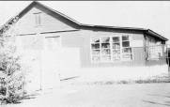
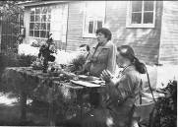
Так материальная база станции юннатов стремительно поднималась. Директор Петров Пётр Егорович договорился с колхозом и осенью в 1968 года приобрёл разборный финский домик. На будущий год всё лето шло его строительство. Лишь к осени 1969 года в финский домик заселились ребята и педагоги. А прежнее здание переоборудовали в живой уголок. Стали проводиться для детей массовые юннатские праздники и для педагогов - семинары. В это время появились юннатские праздники для детей: «День птиц», «Праздник цветов», «Юннатский Новый год», «Праздник урожая» и др. В традицию вошли экскурсии и однодневные походы в природу.
Комитет по охране природы ежегодно организовывал выставки урожая, где станция юннатов неоднократно становилась победителем.
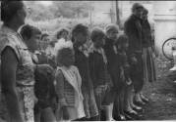
С 1968 г. по 1969 г. директором станции юннатов назначили Мироненко Галину Павловну, но в связи с тем, что у неё были маленькие дети, быть директором она отказалась.
В 1969 году на место директора пришёл Санников Василий Кузьмич, но он проработал лишь несколько месяцев.
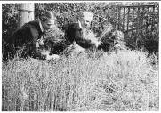
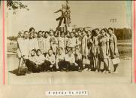
Уже имея 14 летний стаж работы в учреждении, в 1970 году директором стала Войнова Анна Васильевна и пробыла до 1972 года. Это удивительной души человек, необыкновенно любящий своё дело. Она получила коллекционный участок земли и развела на нём около 100 видов растений. Ей присылали со всей страны семена в маленьких пакетиках. Её учебно-опытный участок радовал глаз. Она получала огромное количество грамот за свои достижения. В её арсенале были стахис, валериана, чистяк и др. лекарственные культуры, а также прядильные, масляничные культуры.
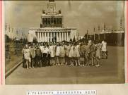
В этот период активно налаживается связь с научными учреждениями (ставятся опыты по заданию ученых), юннаты выезжают по обмену опытом работы на станции в г. Волгоград, Саратов на ЦСЮ в г. Москву. Организуются частые встречи на СЮН со специалистами с/х Балашовского района, охотоведческого хозяйства (СЮН как служба спасения: зимуют у юннатов раненные лебеди-шипуны, находятся на доращивании лосята, барсуки, лисята, зайчата, которые потом вместе с охотоведами определяются в естественные условия).
С помощью Межколхозной агрохимлаборатории на СЮН была открыта агрохимическая лаборатория и создан кружок юных агрохимиков 9-10 классов, где дети увлеченно изучали биохимические процессы, делали несложные агрохимические анализы, работали по заданию Института Юго-востока по исследованию почв в районе.
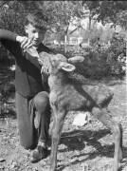
«Станция юных натуралистов» возглавляет секцию школьников (председатель Мироненко Г.П.). Являясь центром натуралистической работы в городе, не снимается с СЮН задача профориентации: на педсоветах лучшим юннатам даются рекомендации в с/х техникум и с/х вузы.
С 1972 года по 1986 год (14 лет) директором становится старожил станции – Кармаева Мария Павловна.
Педагогический состав на 1 декабря 1980 года:
- Кармаева Мария Павловна (директор)
- Щиголева Александра Ивановна (с 28.03.1976 г.)
- Панова Надежда Алексеевна (с 13.06.1977 г.)
- Залевская Лидия Ивановна (с 16.09.1976 г.)
- Спящая Антонина Гавриловна (с 01.09.1972 г.)
- Мироненко Галина Павловна (с 16.09.1968 г.)
- Вислова Антонина Никифоровна (с 26.04.1962 г.)
- Дёмина Анна Матвеевна
- Коротких Алексей Артёмович
- Ткачёв Виктор Тихонович
- Раздобарина Галина Васильевна
- Андреева Нина Анатольевна (с 01.02.1984 г.)
- Рыльская Людмила Николаевна
- Вячин Николай Семёнович
- Чиркина Елена Викторовна
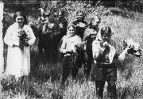
В 80-е годы «Станция юных натуралистов» сотрудничает с городскими и районными общеобразовательными школами, детскими домами, подростковыми клубами. Важной формой в работе СЮН остаются проведение теоретических, методических, практических занятий, конференций по обмену опытом и работы, смотров, конкурсов, деловых игр.
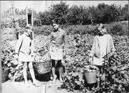
Станция юннатов принимает решения в продовольственной программе, сами дети выращивают продукцию на учебно-опытных участках. Урожай овощей и фруктов дети собирали в ящики и сдавали завхозу. В пользовании СЮН была машина, на которой весь выращенный урожай отправлялся бесплатно в детские сады, в дом престарелых, в рестораны города. Так, урожай яблок за сезон сдавали по полтонны!!!
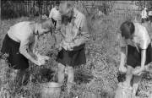
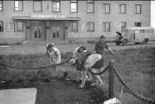
В 1982 году организована постройка новой теплицы, площадью 180 кв м., со стеллажами для выращивания овощной и цветочной рассады, а также стеллажи для размещения цветных горшечных культур. С введением новой оранжереи активизируется работа юных цветоводов, они выращивают выгоночные цветы: амариллисы, тюльпаны, каллы, розы. Участвуют в операции «Красная гвоздика», шествуют над памятником Годыны, ухаживают за цветниками в парке Куйбышева и т.д. Юннаты участвуют в операциях «Березка» (сажают аллею в парке), «Зеленый наряд отчизны», «Хопру - зеленое ожерелье», «Муравейник», «Птицеград» и др..
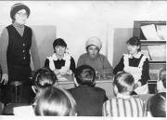
Был организован фотокружок. Вёл его молодой парень Городилов Володя. Он вместе с Верой Григорьевной Понамарёвой ездил с группой детей в Москву для обмена опытом и оформил фотоальбом.
В Доме учителя много лет на Доске почёта висела фотография Марьи Павловны, много успела она сделать для повышения авторитета СЮН. Спецсчёт в этот период составлял 12 тысяч рублей!!!

С 1986 по 1987 гг директором снова назначена Галина Павловна Мироненко, она продолжала все начинания и сохраняла юннатские традиции учреждения..
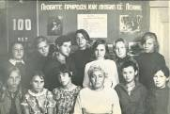
С 16 июня 1987 года на место директора пришёл Меринов Рудольф Сергеевич. Он также внёс свою лепту в юннатское движение. Так как он очень любил технику, то поменял все старые машины, моторы, отремонтировал автобусы, купил мотоблок для вспашки земли.
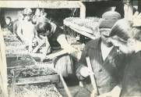
В этот период кирпичное здание бывшей земской школы (застройки 1900 г.) перешло в пользование Станции юннатов. В учреждении появляется небольшой актовый зал, оборудуются 7 учебных кабинетов, методический кабинет, кабинет завхоза и директора. На учебно-опытных участках ведется опытническая работа, создаются дендрарий, систематикум, коллекции растений открытого и закрытого грунта, сад плодово-ягодных растений.
В живом уголке живут морские свинки, кролики, хомяки, черепаха, а на зообазе - кролики, куры, индоутки.
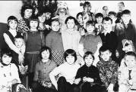
С 1989 года пришла на ставку методиста Горшкова Нина Васильевна. Уровень юннатских праздников значительно вырос. Новогоднюю ёлку проводили в своем актовом зале, в центре украшали сосну, на занятиях клеили гирлянды и делали елочные украшения. Так как мужчин-педагогов не было, Дедом Морозом наряжалась Надежда Алексеевна Панова и водила с детьми хоровод. В конце праздника всех угощали сладкими призами.
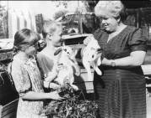
Рудольф Сергеевич пробыл директором до 1992 года.
С 1992 по 1993 г. в третий раз Галина Павловна Мироненко стала директором станции юннатов и продолжила заложенные традиции.

1 апреля 1993 года директором стал Лукьянов Александр Петрович.

Педагогический состав на 10.04.1994 г:
- Лукьянов Александр Петрович (директор)
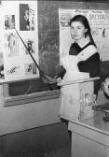
- Мироненко Галина Павловна
- Андреева Нина Анатольевна
- Панова Надежда Алексеевна
- Раздобарина Галина Васильевна
- Розова Любовь Петровна
- Колесеиков Николай Васильевич
- Лукьянова Светлана Александровна
- Земцова Ирина Евгеньевна
- Литвинов Борис Васильевич
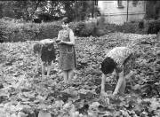
В дальнейшем на СЮН пришли работать: Бабенкова Оксана Александровна, Сергеева Галина Васильевна, Горковенко Леонид Григорьевич (совместитель), Любимов Валерий Борисович (совместитель), Константинов Геннадий Викторович.

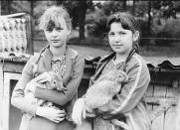
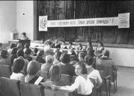
В 90-ые годы станция приобретает статус учреждения дополнительного образования детей, а руководитель кружка переименован в педагога дополнительного образования. Это еще больше обязывало коллектив для выполнения важной государственной задачи: возрождение крепкого, умственно-состоявшегося, духовно и физически здорового человека. Основной задачей стало превращение СЮН в широкодоступное комплексное учреждение, предоставляющее всем воспитанникам в возрасте от 6 до 18 лет различные возможности для развития и самоопределения в среде свободного времени.
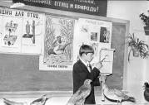
Знания, умения и навыки, полученные детьми в процессе общения в природе - это не цель, а средства развития личности, которая должна быть счастлива через осознание смысла жизни, через пробуждение интереса к себе, потребности саморазвития. «Станция юных натуралистов» - единственное учреждение из УДО выполняет задачу по экологическому воспитанию, поэтому расширилась сеть кружков и разработаны общеобразовательные программы, в которые включался совершенно новый материал - вопросы экологии.
«Станция юных натуралистов» в системе непрерывного экологического образования играет приоритетную роль, т.к. этому обязывает эколого-биологический профиль работы. Появляется преемственность в процессе обучения и воспитания. Так, ребята начинали заниматься в начальных классах у одного педагога, затем в среднем звене - посещали кружки другого, а в старших классах становились воспитанниками экологических клубов и объединений третьего педагога.
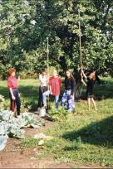
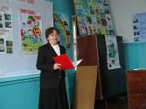
Сказались тяжелые 90-е годы. Зарплаты педагогам задерживались, денежные средства не выделялись, материальная база устаревала. Финансирования не было даже на то, чтобы закупить детям новогодние подарки. От материальных благ и затратных мероприятий пришлось отказываться. Станцию юннатов хотели закрывать. Здесь приходилось педагогам проявить смекалку: использовать в качестве призов выращенную продукцию, мастерить дидактический материал своими руками, привлекать современных детей новыми альтернативными идеями.
2 марта 1998 года на смену Лукьянову А. П. пришёл новый директор Сиятсков Александр Иванович.

Педагогический состав на момент 1.03.1998 г.:
- Сиятсков Александр Иванович (директор) (с 02.03.1998 г.)
- Андреева Нина Анатольевна (с 01.02.1984 г.)
- Бабенкова Оксана Александровна (с 01.11.1995 г.)
- Евстигнеева Любовь Владимировна (с 20.10.1997 г.)
- Земцова Ирина Евгеньевна (с 17.11.1993 г.)
- Камышникова Наталья Алексеевна (с 20.10.1997 г.)
- Лукьянова Светлана Александровна (с 05.11.1993 г.)
- Любимов Валерий Борисович (с1.10.1995 г.)
- Мироненко Галина Павловна (с 16.07.1965 г.)
- Некрасова Наталия Владимировна (с 20.10.1997 г.)
- Панова Надежда Алексеевна (с 13.06.1977 г.)
- Раздобарина Галина Васильевна (с 15.08.1982 г.)
- Ращепкина Елена Николаевна (с 20.10.1997 г.)
- Розова Любовь Петровна (с 31.08.1990 г.)
- Путилин Данил Сергеевич (01.09.1997 г.)

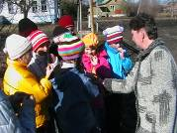
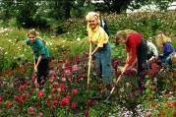
Позднее пришли работать на СЮН Гаврюшина Нина Владимировна, Федоровская Наталия Юрьевна, Логачева Екатерина Алексеевна, Малышева Ольга Сергеевна. В 2000-ые годы кружки биологической направленности переквалифицировались в эколого-биологические объединения детей. Вместо традиционных базовых программ сельскохозяйственного профиля появились модифицированные и авторские учебные программы, вместо двух лет обучения предложено трёх и четырёхгодичное освоение программы. Важное место в программах по-прежнему уделялось практическим занятиям на учебно-опытных участках по выбранному профилю.
Расширился список учебных заведений. Стал проявляться интерес к природе у воспитанников детского сада. Так, образовывались группы «Малышок» на базе детского сада «Золотой ключик», «Юбилейный», «Ласточка» и «Ивушка».
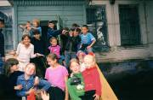
Новое веяние внесли педагоги-совместители, которые организовывали природоохранную работу в разных школах города Балашова и Балашовского района. Многие педагоги дополнительного образования организовывали объединения в районных школах: с. Заречное, с. Репное, с. Тростянка, с. Хопёрское, р/п Пинеровка.
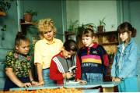
Так, в 17-ти школах было открыто более 80 кружков с охватом более тысячи детей.
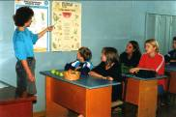
Впервые с 1 июня 2001 года на базе «Станции юных натуралистов» открылся эколого-оздоровительный лагерь дневного пребывания «Росток» с двухразовым питанием для малообеспеченных семей. Его стали посещать воспитанники из многих школ города. Таким образом, в летний период ребята могли не только получать знания, практические навыки, но и поправить своё здоровье, участвовать в познавательно-развлекательных мероприятиях, совершать увлекательные экскурсии, приобрести новых друзей.
В течение всего лета продолжали свою работу в трудовом экологическом лагере «Смена» около 30 объединений из городских школ с общей численностью 500 человек
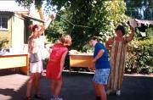
Станция наладила тесный контакт с БФСГУ (факультеты экологии и биологии и БЖД). На практике студенты участвовали в организации работы обоих лагерей, проводили экскурсии и принимали участие в экологических акциях.
Главной целью в работе СЮН педагоги ставили: создание условий для творческого развития личности, способности к самосовершенствованию, самореализации в обществе.
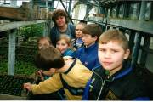
Возрождались природоохранные акции: «Зеленая планета», «Сохраним Хопер – жемчужины кра», операции «Подснежник» и «Птицеград», организовывалась экологическая научно-практическая конференция старшеклассников.
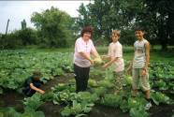
Возобновились поездки в Саратов. В конце 1999 года в областной выставке «Юннат-1999» коллектив СЮН занимает первое место. Воспитанники занимают призовые места в областных конкурсах: «Юных исследователей природы», «Неделя защиты животных»; «Очистим планету от мусора», а педагоги - в областном конкурсе методических материалов эколого-биологической направленности. В 2007 году СЮН занимает первое место в областном заочном смотре-конкурсе учебно-опытных участков.
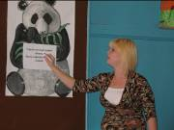
На базе СЮН проходит семинар для экологов школ города и района и методистов УДОД «Роль СЮН в формировании здорового образа жизни детей». Педагоги ведут открытые уроки, проводят мастер-классы, активно повышают свою квалификацию.
Появляется районный конкурс педагогического мастерства «Сердце отдаю детям». В 2002 году в нём принимает участие Лукьянова Светлана Александровна, в 2007 году – Лавренюк Елена Николаевна, в 2009 году – Евстигнеева Любовь Владимировна.
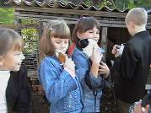
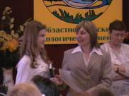
Александр Иванович Сиятсков в 2004 году организовал капитальный ремонт юннатской теплицы, провёл ремонтные работы в учреждении, построил новые сараи на месте обветшавших. Шло обновление зообазы: заводились вновь свиньи, кролики, утки, появился бычок. В это время разработаны все заброшенные участки земли. Продукция вновь стала востребованной, поэтому большое внимание уделялось разным сортам капусты. В зимний период в теплице вновь посадили лук на зелень, затем сеялась овощная и цветочная рассада. Вся продукция реализовывалась населению, а на вырученные деньги закупался сельскохозяйственный инвентарь и сладкие призы детям.
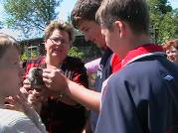
С сентября 2006 года директором МОУ ДОД «Станция юных натуралистов» назначается Раздобарина Галина Васильевна.

Педагогический состав на момент 15.09.2006 г.:

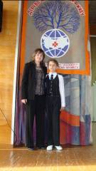
- Раздобарина Галина Васильевна (директор) (с 15.08.1982 г.)
- Бабенкова Оксана Александровна (с 01.11.1995 г.)
- Гаврюшина Нина Владимировна (с 19.10.1998 г.)
- Голядкин Андрей Владимирович (с 10.08.1998 г.)
- Евстигнеева Любовь Владимировна (с 20.10.1997 г.)
- Залевская Лидия Ивановна
- Земцова Ирина Евгеньевна (с 17.11.1993 г.)
- Ишутина Людмила Николаевна (с 12.11.2001 г.)
- Камышникова Наталья Алексеевна (с 20.10.1997 г.)
- Лавренюк Елена Николаевна (с 20.10.1997 г.)
- Логачёва Екатерина Алексеевна (с19.09.2005 г.)
- Лукьянова Светлана Александровна (с 05.11.1993 г.)
- Малышева Ольга Сергеевна (с 01.10.1999 г.)
- Мироненко Галина Павловна (с 16.07.1965 г.)
- Панова Надежда Алексеевна (с 13.06.1977 г.)
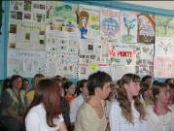
- Сиятскова Татьяна Михайловна (с 01.09.2004 г.)
- Федоровская Наталия Юрьевна (с 29.08.2004 г.)
- Хромых Татьяна Николаевна (с 01.09.2001 г.)
- Ченцова Нина Михайловна (с 01.09.2004 г.)
- Шикина Наталья Леонидовна (с 01.09.2007 г.)

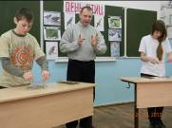
Позднее педколлектив пополнился молодыми кадрами: Пьянченко Наталья Викторовна, Афанасьева Анастасия Андреевна, Корниенко Алексей Николаевич.
Организована допрофессиональная подготовка воспитанников в экологических объединениях СЮН, таких как: «Юный агрохимик», «Экологическая культура и этика», «Любители зеленой архитектуры».
Коллектив СЮН старается поддерживать сложившиеся полувековые юннатские традиции, но придает более широкий смысл — не исключаются формы «операция», «марш», «рейды», «акции». В них вкладывается более глубокое содержание, обращенное к внутренним источникам духовности и активности растущего человека, его проявления самосознания и жизненного опыта. На лучших традициях воспитываются чувства патриотизма и гражданственности.
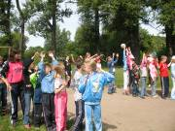
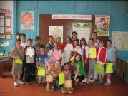
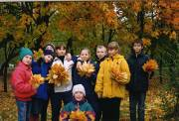
Не отказывается СЮН и от коллективных творческих дел, направленных на организацию разумного отдыха: организация выставок, праздников, передача выращенных цветов ветераном войны и труда, украшение букетами конференц-залов, проведение «Месячников по благоустройству и озеленению родного города Балашова». С 2009 года воспитанники СЮН становятся участниками летней экологической школы в г. Хвалынске, организованной Союзом юных экологов Саратовской области.
Педагоги и воспитанники СЮН активно участвуют во Всероссийских, региональных и областных природоохранных акциях, к примеру, «Больше кислорода», «Жёлудь», «Неделя в защиту животных» и др..
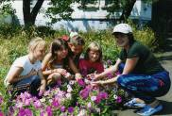
Впервые «Станция юных натуралистов» стала организовывать районные конкурсы, такие, как «Берегите лес!» «Операция Ёлочка», «Берегите первоцветы», «Зеркало природы», «Зелёный наряд», «Дары осени».
С 1995 года проводится традиционная научно-практическая экологическая конференция учащихся как районный отборочный этап для выявления лучших исследовательских работ, которые направляются на подобную областную конференцию учащихся.
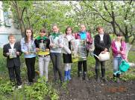
Традиционно на детской эстраде в парке им. В. В. Куйбышева совместно с учреждениями дополнительного образования города Балашова СЮН проводит праздничные мероприятия ко Дню защиты детей и выставки ко Дню города.
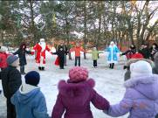
Цикл новогодних мероприятий проходит в рамках акции «Помоги детям – поделись тепло». Это изготовление поделок на продажу и праздники на открытом воздухе, куда привлекаются дети из малообеспеченных многодетных семей, детей группы риска, воспитанники «Детского дома» и коррекционной школы.

В 2009 году Министерством образования Саратовской области проведена аттестация и аккредитация МОУ ДОД «Станция юных натуралистов». Учреждению присвоена вторая категория.
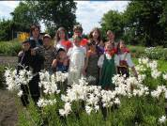
На современном этапе «Станция юных натуралистов» продолжает лучшие традиции юннатского движения в Саратовской области. Мы перешагнули 55-летний рубеж, накопив огромный опыт в организации работы с детьми и подростками, методической работы с педагогами дополнительного образования и педагогами школ города и района.
Педагогический состав на момент 01.03.2014 г.:
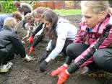
- Раздобарина Галина Васильевна (директор) (с 15.08.1982 г.)
- Афанасьева Анастасия Андреевна (с 01.09.2010г.)
- Афанасьева Людмила Викторовна (02.09.2013г.)
- Гаврюшина Нина Владимировна (с 19.10.1998 г.)
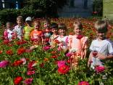
- Евстигнеева Любовь Владимировна (с 20.10.1997 г.)
- Земцова Ирина Евгеньевна (с 17.11.1993 г.)
- Камышникова Наталья Алексеевна (с 20.10.1997 г.)
- Корниенко Алексей Николаевич (с 01.12.2008г.)
- Лавренюк Елена Николаевна (с 20.10.1997 г.)
- Логачёва Екатерина Алексеевна (с19.09.2005 г.)
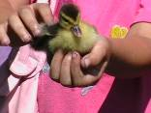
- Лукьянова Светлана Александровна (с 05.11.1993 г.)
- Малышева Ольга Сергеевна (с 01.10.1999 г.)
- Панова Надежда Алексеевна (с 13.06.1977 г.)
- Федоровская Наталия Юрьевна (с 29.08.2004 г.)

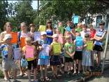
В связи с сокращением педагогического штата уменьшилось количество экологических объединений, но направленность и востребованность учреждения сохраняется.
«Станция юных натуралистов» открыта для всех, кто ценит творческий и неординарный подход, для всех, кто готов сотрудничать, вдохновлять и вдохновляться, для всех, кто ищет дополнительные возможности образования, воспитания и развития.
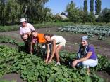
Учебно-воспитательная система СЮН позволяет заниматься тем, что нравится, совершенствоваться и радоваться тому хорошему, что нас окружает. Радость совместного общения, совместного открытия, совместного творчества дарит воспитанникам и педагогам ощущение праздника, который не покидает их никогда.

У нас можно...
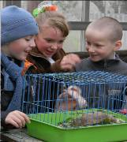
- Совершить экскурсии по экологической тропе с посещением юннатской зообазы, теплицы, овощных парников, учебно-опытного участка, сада.
- Узнать о разнообразии растительного и животного мира нашей местности.
- Участвовать в массовых мероприятиях на СЮН в каникулярный период.
- Совершать опытническую и исследовательскую работы под руководством педагогов дополнительного образования.
- Участвовать в районных природоохранных конкурсах: «Операция Птицеград», «Зелёный наряд», «Зеркало природы», «Зелёная планета», «Больше кислорода!» и др., а также выступать со своими исследовательскими проектами на ежегодной экологической научно-практической конференции учащихся.
- Быть рекомендованными на участие в областных конкурсах и акциях.
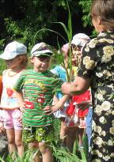
Выводы:
– за прошедшие 3 года сложилась устойчивая система качественного дополнительного образования детей;
– полостью поменялись содержание, формы, методы, как образовательнного, так и воспитательного процесса, согласно спросу детей и родителей;
– просматривается удовлетворенность детей и их родителей в образовательном процессе и как результат – многочисленные достижения воспитанников;
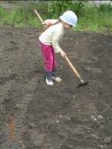
– учреждение стало конкурентно способным образовательным. Виден результат работы воспитанников – дипломанты конкурсов, как городских, так и федеральных; победители соревнований, смотров, участники международных акций;
– возрастной диапазон обучающихся от 6 до 17 лет, 60% детей – среднего, старшего дошкольного и младшего школьного возраста, 40% средний и старший школьный возраст.
– повысился уровень методической работы, учебные группы имеют программное обеспечение, сформирован методический банк данных;
– расширилось межведомственное взаимодействие СЮН с общественными организациями и учреждениями города;
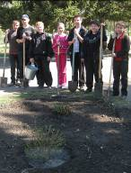
– допрофессиональная подготовка воспитанников в экологических объединениях СЮН, таких как: «Юный агрохимик», «Экологическая культура и этика», «Любители зеленой архитектуры»;
– массовые мероприятия приобрели районный статус: традиционная научно-практическая экологическая конференция, районные конкурсы детского творчества и проектных работ.
Досуговая деятельность несет экологическую направленность и способствует быть вместе педагогам, детям, родителям, дает возможность общения друг с другом, открывает в ребенке новые качества: самоутверждение и самовыражение в кругу сверстников и в социуме.
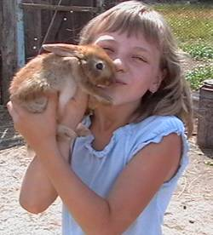
Таким образом, «Станция юных натуралистов» сегодня – это, во-первых, многоуровневая, многоступенчатая, вариативная открытая система образования, направленная на расширение и углубление стандартов образования, общекультурную, допрофессиональную подготовку, во-вторых, реализация свободы выбора, в-третьих, приобретение детьми опыта творчества в интересующей их области естественнонаучной деятельности в зависимости от индивидуальных возможностей.

